ACTIVIDAD 1 – Contactos & Calendario

1. Crea 2 contactos en Odoo

- El primero tiene que llevar como nombre el tuyo, apellidos libre.

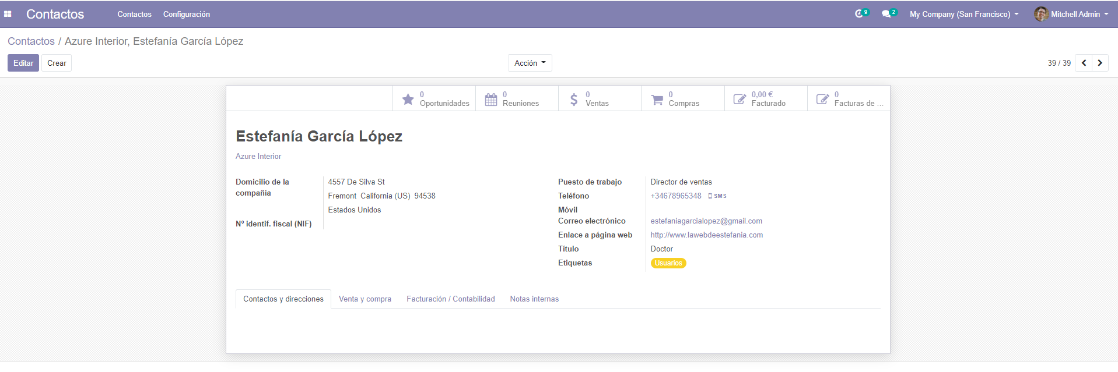

- El segundo llevará tus apellidos y el nombre será libre.

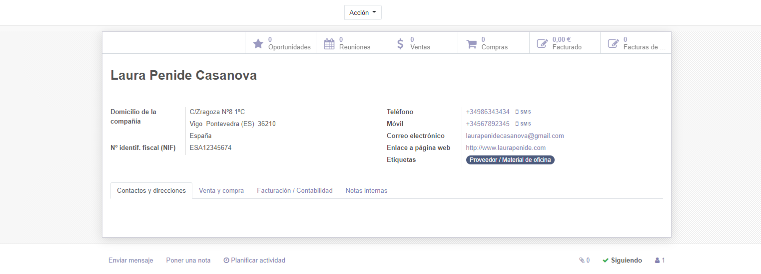

2. Crea 2 tareas en el calendario.

- Primera-datos:
Fecha: 15 de Diciembre del 2021
Hora:10,00
Asunto: Reunión
Duración: 30min
Participantes: el primer contacto creado

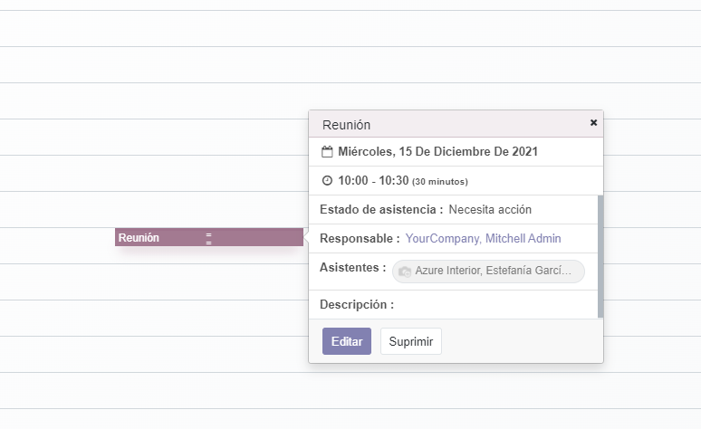

- Segunda-datos:
Fecha: 27 de Diciembre del 2021
Hora:11,20
Asunto: Informes
Duración: 2h
Participantes: los dos contactos creados

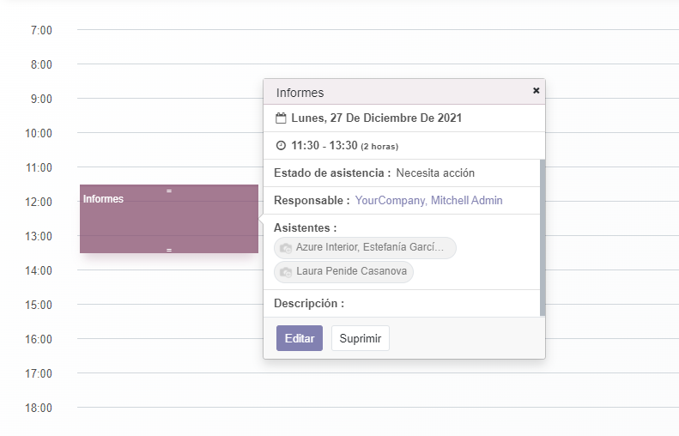

ACTIVIDAD 2 – AJUSTES GENERALES

1. Crea un usuario de sistema para Odoo
a)Nombre: libre
b)Apellidos: los tuyos
c) Será encargado de la facturación de la empresa (indicar los permisos que se le deben asignar.)
d)Sólo podrá ver los documentos propios
e) Resto de permisos serán de usuario

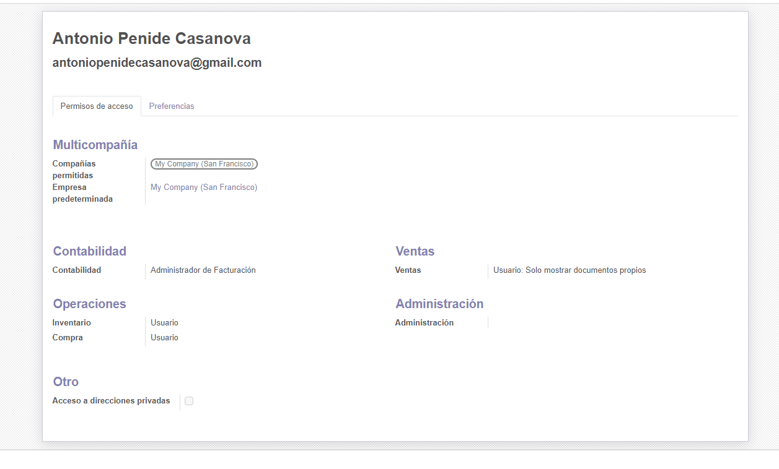
2. Modificar la dirección de la compañía con los datos que quieras
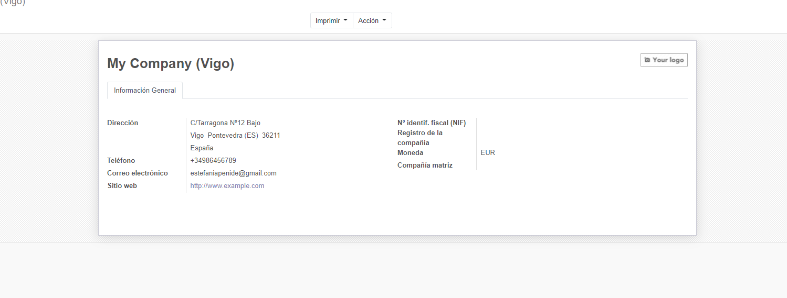
3. Carga la traducción de gallego. Modifica las preferencias de usuario creado en el apartado 1 para que pueda ver la interfaz de odoo en gallego.
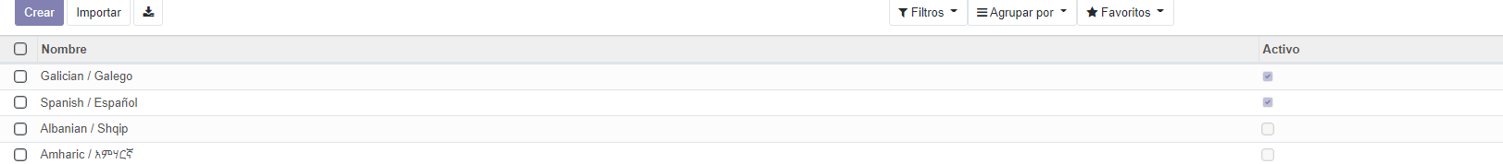
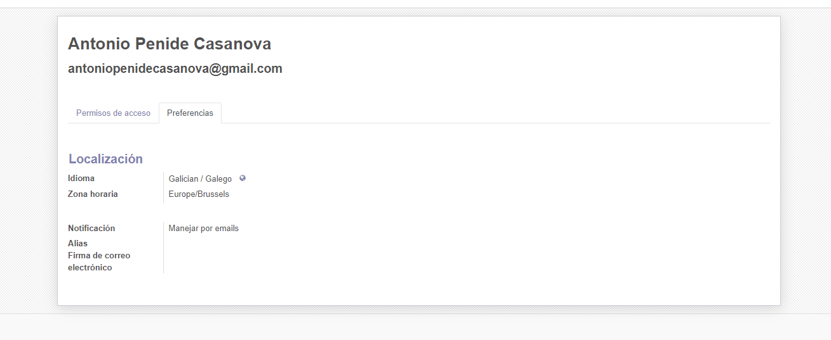
ACTIVIDAD 3 – AJUSTES MODULOS

1.CRM

Crea una nueva iniciativa a partir de los correos electrónicos que lleguen a la cuenta información.

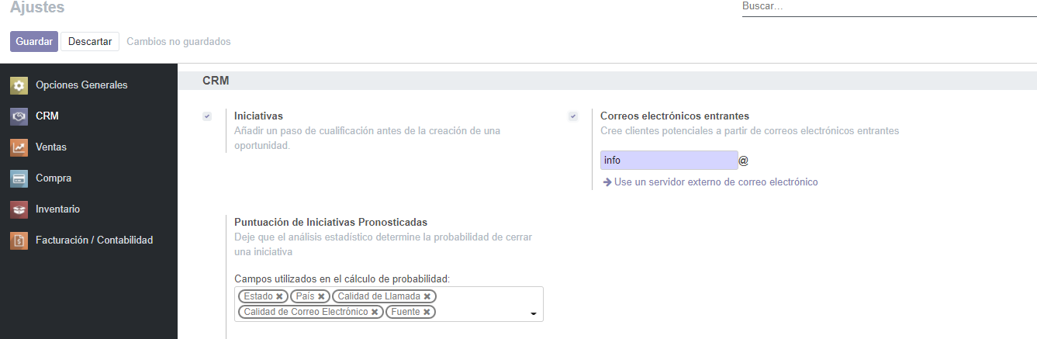

2.Ventas

Permitir facturas proforma
Calcular costos de envío
Configurar la plantilla predeterminada para presupuestos como 4 person Desk.
Facturar lo que se entrega y generar facturas automáticamente al recibir pago en línea
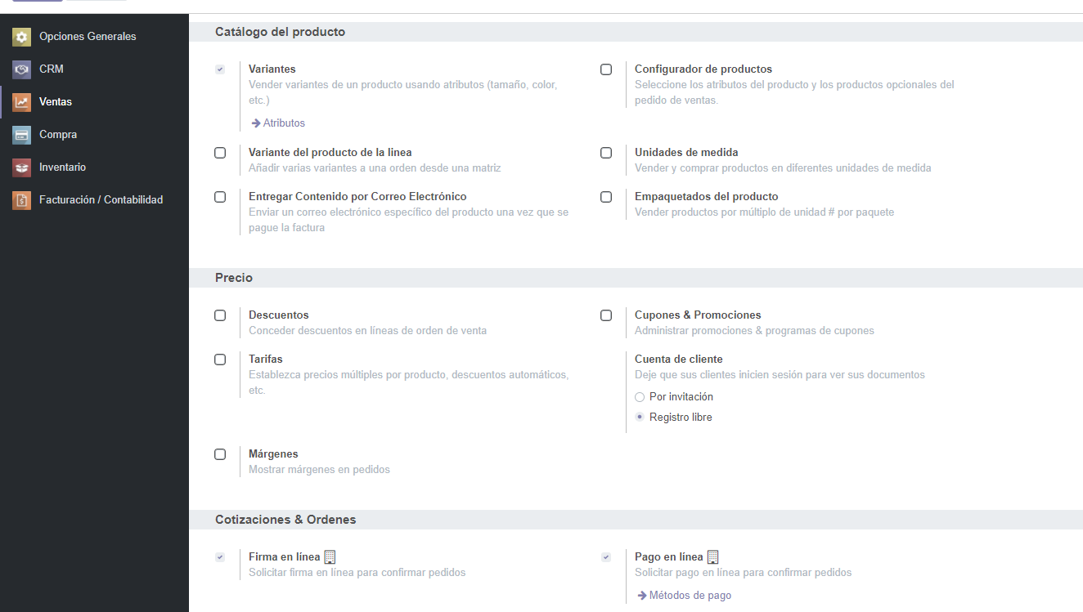
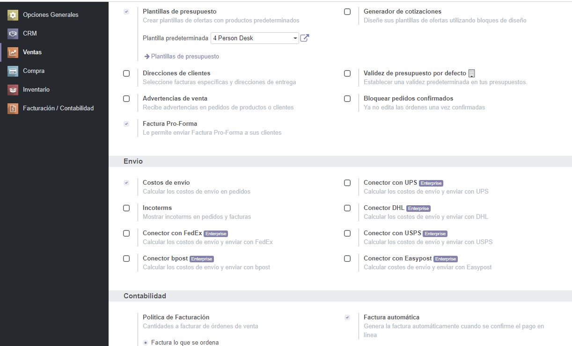
3.Compra

Cantidades facturadas por los proveedores: las recibidas
Habilitar dropshiping

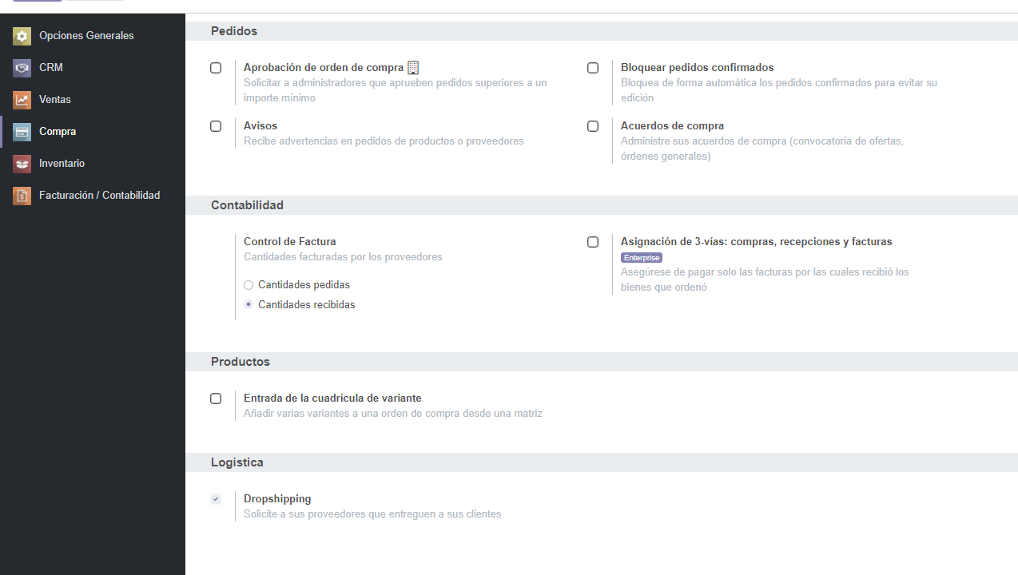
4.Inventario

Definir el atributo de variantes: Material (que puede ser de madera o aluminio).

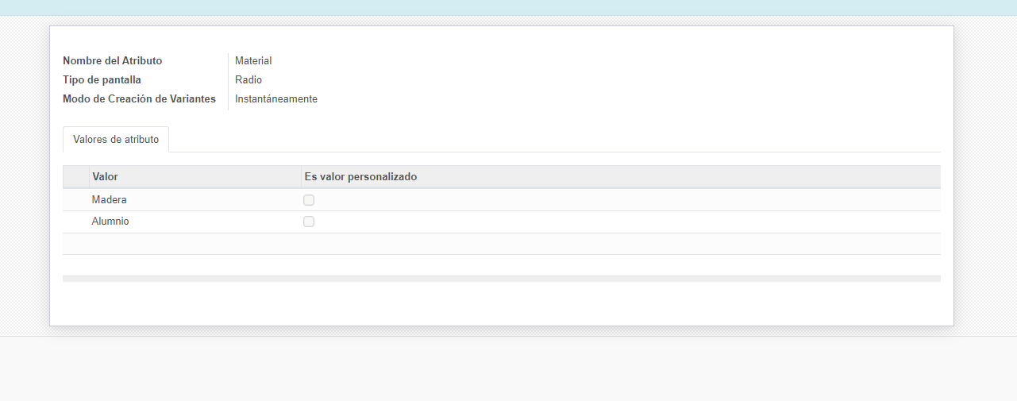

5.Facturación/Contabilidad

IVA al 21% en ventas de bienes
Moneda principal: euro

